Ma môme, ell’ joue pas les starlettes
Ell’ met pas des lunettes de soleil
Ell’ pose pas pour les magazines, el’ travaille en usine à Créteil
Dans une banlieue surpeuplée, on habite un meublé, elle et moiiii
La fenêtre n'a qu'un carreau qui donne sur l'entrepôt et les toits/
On va pas à Saint-Paul-de-Vence
On passe toutes nos vacances à Saint-Oueneeen
Comme famille on n'a qu'une marraine
Quelque part en Lorraine et c'est loin/
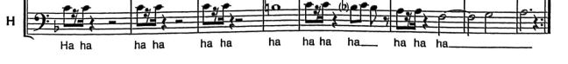
Mais ma môme elle a vingt-cinq berges
Et j'crois bien qu'la Sainte Vierge des églises
N'a pas plus d'amour dans les yeux
Et ne sourit pas mieux, quoi qu'on dise/
L'été quand la ville s'ensommeille, chez nous, y'a du soleil qui s'attardeeee
Je pose ma tête sur ses reins, je prends doucement sa main et j'la garde/
On s'dit toutes les choses qui nous viennent
C'est beau comme du Verlaine, on dirait
On regarde tomber le jour et puis on fait l'amour en secret/

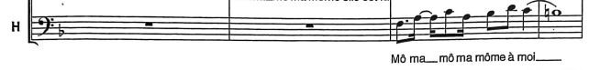
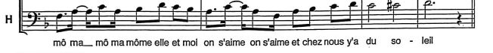

Ma môme, elle joue pas les starlettes
Elle met pas des lunettes de soleil
Elle pose pas pour les magazines, elle travaille en usine à Créteil.

